УДК XXX

**Название название название название название**

**1И.И. Иванов, 2П.П. Петров, 2С.С. Сидоров**

1Учреждение образования «Полоцкий государственный университет имени Евфросинии Полоцкой», г. Новополоцк, Республика Беларусь

2Учреждение образования «Витебский государственный технологический университет», г. Витебск, Республика Беларусь

Е-mail: sidorov@sidorov.by

**Аннотация**. Аннотация аннотация аннотация аннотация аннотация аннотация аннотация аннотация аннотация аннотация аннотация аннотация аннотация аннотация ....

***Ключевые слова:*** *ключевые слова, ключевые слова, ключевые слова, ключевые слова, ключевые слова, ключевые слова, ключевые слова*

**Title title title title title title title title title title title**

**1Ivan I. Ivanov, 2Peter P. Petrov, 2Sidor S. Sidorov**

1Educational institution «Euphrosyne Polotskaya State University of Polotsk»,

Novopolotsk, Republic of Belarus

2Educational institution «Vitebsk State Technological University»,

Vitebsk, Republic of Belarus

Е-mail: sidorov@ sidorov.by

**Abstract**. Abstract abstract abstract abstract abstract abstract abstract abstract abstract abstract abstract abstract abstract abstract abstract abstract abstract abstract abstract abstract abstract ........

***Keywords***: *keywords, keywords, keywords, keywords, keywords, keywords, keywords, keywords, keywords, keywords*

**Введение.** Введение введение введение введение введение введение введение введение введение введение введение введение введение введение введение введение введение введение введение введение введение введение введение введение введение введение

......................................................................................................................

**Основная часть.** Основная часть основная часть основная часть основная часть основная часть основная часть основная часть основная часть основная часть основная часть основная часть основная часть основная часть основная часть основная часть

......................................................................................................................

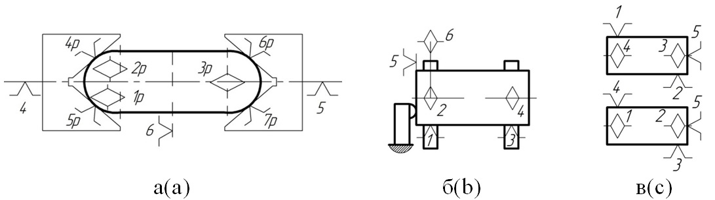

Рисунок 1 – Название название название название:

a – пояснение: 1 – пояснение, 2 – пояснение, 3 – пояснение, ... ;

б – пояснение: 1 – пояснение, ...; в – пояснение: 1 – пояснение, ...

Figure 1 – Title title title title:

a – explanation: 1 – explanation, 2 – explanation, 3 – explanation, ... ;

b – explanation: 1 – explanation, ...; c – explanation: 1 – explanation, ...

Таблица 1 – Название название название название

Table 1 – Title title title title title title title title

|  |  |  |  |  |
| --- | --- | --- | --- | --- |
| ... | ... | ... | ... | ... |
| ... | ... | ... | ... | ... |
| ... | ... | ... | ... | ... |

......................................................................................................................

**Заключение.** Заключение заключение заключение заключение заключение заключение заключение заключение заключение заключение заключение заключение заключение заключение заключение заключение заключение заключение заключение заключение

**Список использованных источников**

......................................................................................................................

**References**

......................................................................................................................

**Сведения об авторах**

Иванов Иван Иванович, доктор технических наук, профессор,

заведующий кафедрой технологии учреждения образования «Полоцкий государственный университет имени Евфросинии Полоцкой», г. Новополоцк, Республика Беларусь

Е-mail: [ivanon@ivanon.by](mailto:n.popok@psu.by" \t "_blank)

ORCID: http://orcid.org/XXXX

Петров Пётр Петрович, кандидат технических наук, доцент,

доцент кафедры технологии учреждения образования «Витебский государственный технологический университет», г. Витебск, Республика Беларусь

Е-mail: [pertrov@pertrov.ru](mailto:nikolay_belyakov@mail.ru)

ORCID: http://orcid.org/XXXX

Сидоров Сидор Сидорович

ассистент кафедры оборудования учреждения образования «Витебский государственный технологический университет», г. Витебск, Республика Беларусь

Е-mail: sidorov@sidorov.by

ORCID: http://orcid.org/XXXX

**Information about the authors**

Ivan I. Ivanov, D. Sc. in Eng., Prof.

Head of the Department of Technology of the educational institution «Euphrosyne Polotskaya State University of Polotsk», Novopolotsk, Republic of Belarus

Е-mail: [ivanon@ivanon.by](mailto:n.popok@psu.by" \t "_blank)

ORCID: http://orcid.org/XXXX

Peter P. Petrov, Ph. D. in Eng., Assoc. Prof.

Associate Professor of the Department of Technology of the educational institution «Vitebsk State Technological University», Vitebsk, Republic of Belarus

Е-mail: [pertrov@pertrov.ru](mailto:nikolay_belyakov@mail.ru)

ORCID: http://orcid.org/XXXX

Sidor S. Sidorov,

Assistant of the Department of Equipment of the educational institution «Vitebsk State Technological University», Vitebsk, Republic of Belarus

Е-mail: sidorov@sidorov.by

ORCID: http://orcid.org/XXXX